Tema 12 A vosotros os llamo amigos
Objetivo: comprender el valor de la amistad y descubrir la amistad que Jesús nos ofrece.
Catecismo pagina 54

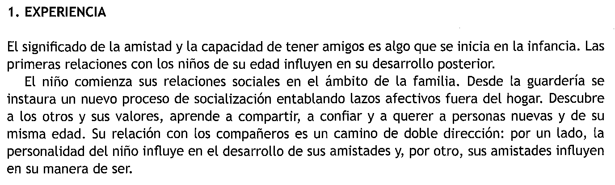
Observa y comenta las imágenes
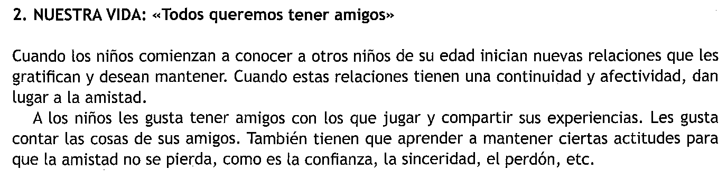
Hacemos la actividad de la Página 56

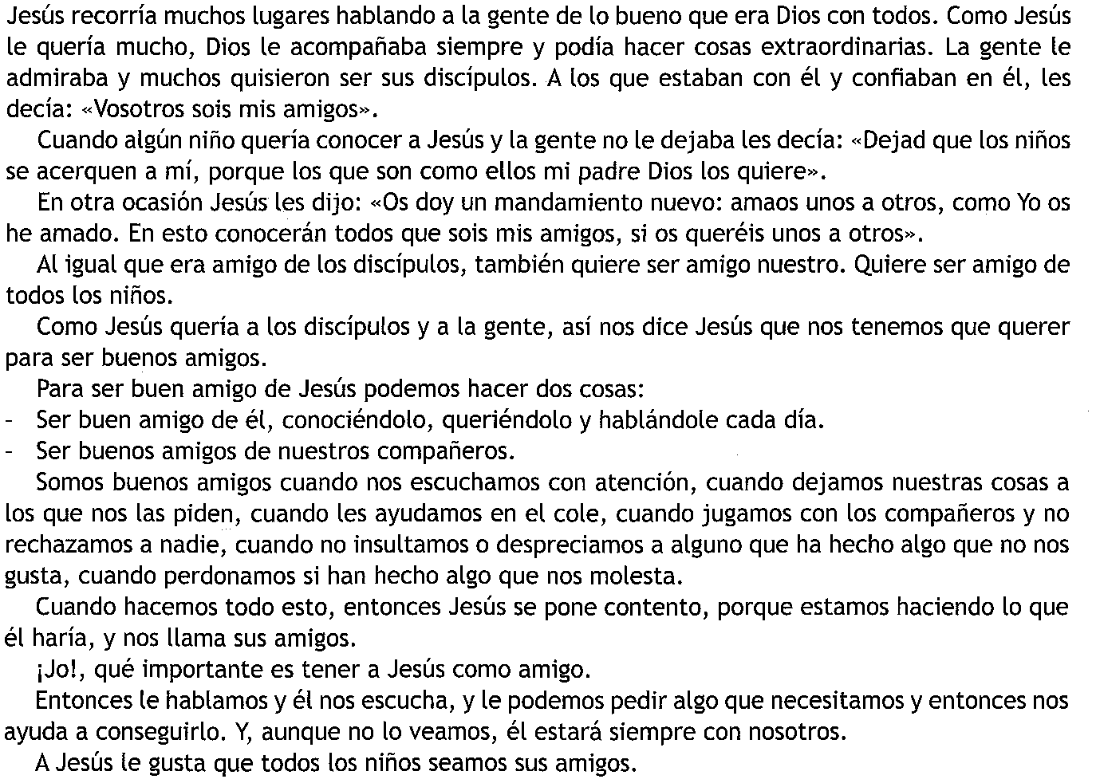

Oración y canción de la Página 57
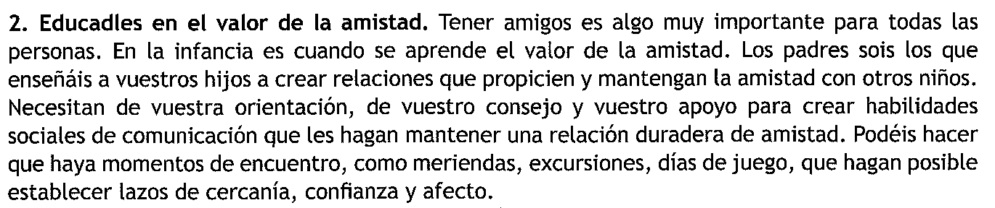
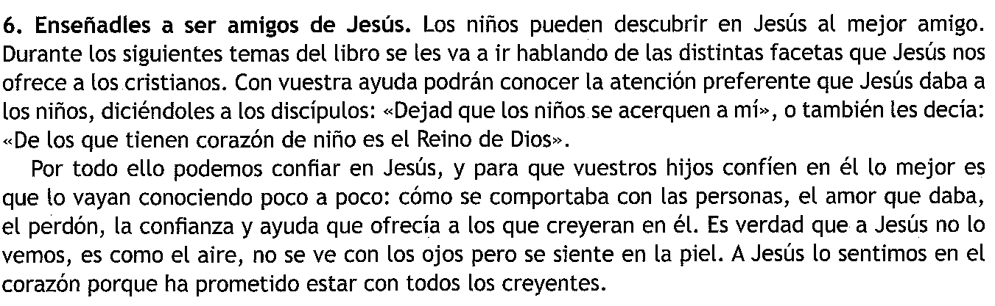
Buscamos la canción “Yo tengo un amigo que me ama” y copiamos la letra.
Terminamos rezando un Padre Nuestro.

